びわの季節、到来♪

2020年（令和２年）５月31日。新型コロナウイルスに関する緊急事態宣言は解除されたものの、第二波も懸念されるため、コロナ前とは明らかに異なってしまった生活が続いています。
それでも季節はめぐります。九州南部や四国では既に梅雨入り。関東も梅雨前夜といった空模様。
そう、今年も、びわの季節がやってきたのです。

★抱っこしあって、うれている♪
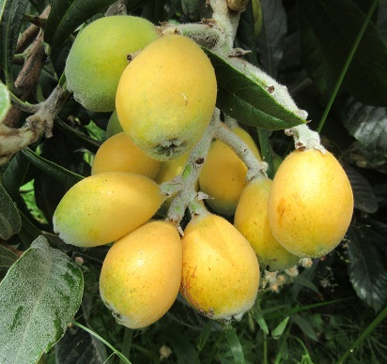
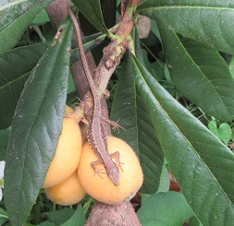
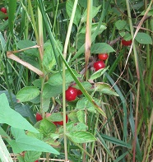

今年もかわいいびわくんたち。こんなふうに♪抱っこしあって、うれています（←アーカイブから2018年の記事をお目通しください）。でも、まだ、ちょっと早いかな。「走り」のびわです。
トカゲくんが、いちばんおいしそうなびわにぺたりとはりつき、「これはぼくのだよ」と言っています。びわの収穫の合間には、甘酸っぱい真っ赤なゆすらうめの実もいただきました。

★デカにんにくも収穫！
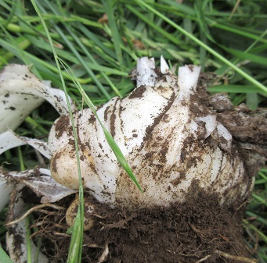
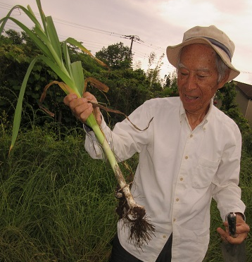
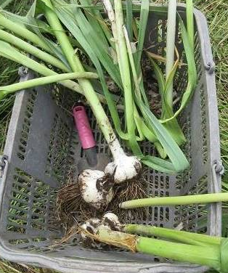

Ｔ師匠のあとに続き場所を移すと、小さな栗の木の下には何やら長い茎。え～？にんにくの芽ってお店で買うのはもっと細いんだけど、ほんとかなあ……と思いつつがんばって掘ったところ、ポキッと折ってしまった茎の下からこんなデカにんにくが！ 実にぶったまげました！
83歳レジェンドＫさん、このにんにくで、これ以上パワーをつけたら、黄金のフォアハンドストロークがさらにキレッキレになっちゃいます！ テニス再開が怖い。お手柔らかにお願いします。
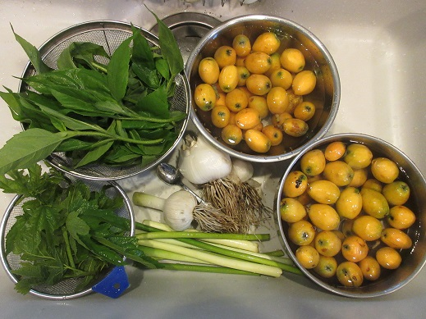
★本日の収穫♪

左）上から、キクイモの葉、桑の新芽。
中）いっぱい根をつけた、デカにんにくと、その茎。中央のスプーンから大きさがわかるかな。
右）まだちょっと若い、走りのびわ。

★食らうぞ～♪
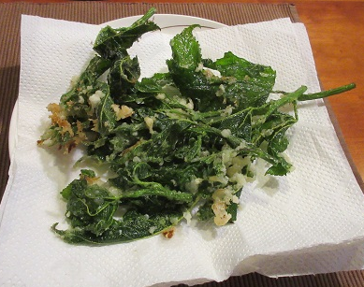
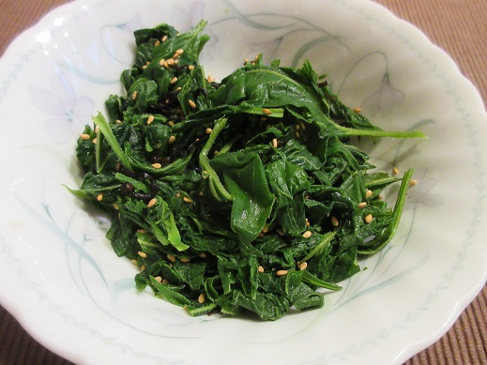

キクイモの葉は、茎が固そうなので、葉っぱだけ摘んでさっと茹で、塩昆布とゴマと和えました。なんと葉っぱもキクイモと同じ味がしました。イヌリン豊富で、効能もキクイモ同様だそうです。
桑の葉は、まいどの天ぷら。今回は、ほとんど素揚げです。蚕になった気持ちでいただきます。
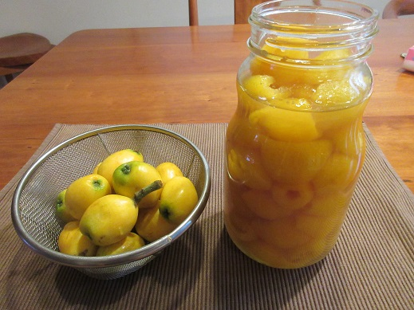
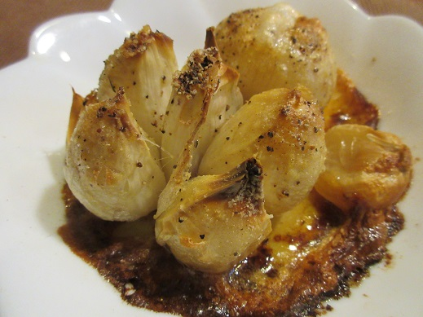

デカにんにくは、せっかくの貴重な生にんにくなので、ワイルドにまるごとオーブン焼き。ハーブソルトとオリーブオイルをぶっかけ、150度で１時間半ほど焼いたら、外はカリカリ中はほくほくととろとろで超美味！ 自分で収穫したにんにくを食べられる幸せ♪ 師匠、感謝です！
びわは、いくつか食べてみたところ、甘い率より酸っぱい率が高く、まだちょっと若いかな……。で、てんさい糖＆はちみつ＆レモンと煮て、コンポートにしました。旬は来週かな～♪
★おまけ
在宅勤務はさらに続いています。オーバーワーク気味になっていたところ、ふと気がついたら、庭の一角がドクダミに占拠されていました。そこで、やっとの休日。収穫して洗い、数本ずつ束ねて干し始めました。家の中がドクダミのにおいでいっぱいになり、家人は床屋に逃げていきました（家の中は、夕方には、にんにくのにおいでいっぱいになりました）。
これで、自家製ドクダミ茶ができるかな……。
より効果的なドクダミ茶の作り方をご存じの方、お知恵を！
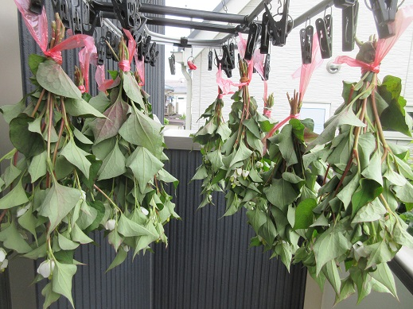
（報告：若けりゃいいってもんじゃないのよね、走りのびわ法師）

